МИНОБРНАУКИ РОССИИ

Федеральное государственное бюджетное образовательное учреждение высшего образования

НИЖЕГОРОДСКИЙ ГОСУДАРСТВЕННЫЙ ТЕХНИЧЕСКИЙ
УНИВЕРСИТЕТ им. Р.Е.АЛЕКСЕЕВА

Институт радиоэлектроники и информационных технологий
Кафедра информатики и систем управления
Лабораторная работа №2
ОТЧЕТ
по дисциплине
Информатика и компьютерные технологии

Вариант 18

РУКОВОДИТЕЛЬ:
______________ Степаненко М.А.

СТУДЕНТ:
________________ Шаронова Д. В.

25-ИВТ-2-2

Работа защищена «___» ____________
С оценкой ________________________

Задание:
Построить максимально подробную блок-схему алгоритма решения задачи по вариантам:
18. Определить, является ли данный текст числом, записанным в десятичной системе счисления (т.е. состоит только из арабских цифр от 0 до 9).
Решение:
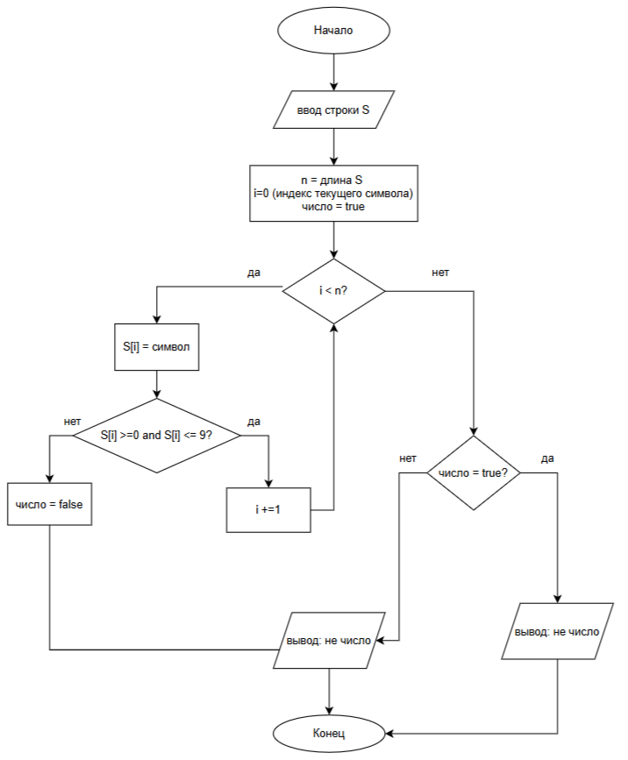
Блок-схема 1
Вывод:
Я научилась строить максимально подробную блок-схему алгоритма решения задачи, а также освоила среду «Draw.io».

